Funkcia INDEX
Obsah
1 Popis funkcie 3
1.1 Parametre funkcie 3
1.2 Návratová hodnota 4
1.3 Dôležité informácie 4
2 Príklady 5
2.1 Príklad 1 5
2.2 Príklad 2 6
3 Referencie 7
4 Prílohy 8

1 Popis funkcie
INDEX je vyhľadávacia funkcia, ktorá zobrazí hodnotu alebo odkaz na bunku/bunky v zadanom rozsahu alebo viacerých rozsahov, podľa definovaného čísla riadka a stĺpca.

1.1 Parametre funkcie
- Odkaz (Reference) – rozsah buniek (tabuľka) alebo vymenované pole, v ktorom chceme nájsť hodnoty buniek podľa zadaného čísla riadka, čísla stĺpca alebo oboch súčasne (prienik súradníc). Rozsahov môže byť definovaných viacero, v tomto prípade parameter uzatvárame do zátvoriek.
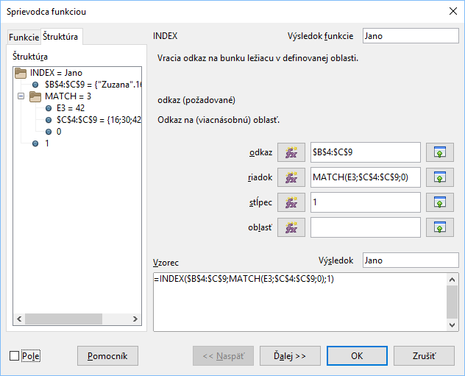Obrázok 1: Vstupné parametre funkcie INDEX
- Riadok (Row) – riadok v odkaze, ktorého hodnoty chceme zobraziť. Parameter je voliteľný, v prípade, že nie je zadaný (alebo s hodnotou 0), funkcia vráti všetky riadky v rámci odkazu. Argument je možné efektívne doplniť napr. pomocou funkcie MATCH (pozri Obrázok 1).
- Stĺpec (Column) – stĺpec v odkaze, ktorého hodnoty chceme zobraziť. Parameter je voliteľný, v prípade, že nie je zadaný (alebo s hodnotou 0), funkcia vráti všetky stĺpce v rámci odkazu.
- Oblasť (Range) – poradové číslo oblasti, v prípade odkazovania viac ako 1 oblastí v rámci funkcie.

1.2 Návratová hodnota
Funkcia vracia buď konkrétnu hodnotu alebo referenciu na riadok / stĺpec / celú oblasť odkazu, záleží na prítomnosti a forme vstupných parametrov funkcie.
- Pri zadaní parametrov Riadok a Stĺpec, funkcia vráti hodnotu bunky, ktorá je jednoznačne určená kombináciou týchto parametrov.
- V prípade, že jeden z parametrov Riadok / Stĺpec zadaný nie je, funkcia vracia referenciu na celý riadok / stĺpec v zadanom odkaze. Ak chcete použiť funkciu v tomto tvare, je nutné ju použiť ako maticovú pomocou tlačidiel CTRL – SHIFT – ENTER. Toto platí iba v prípade, ak odkaz obsahuje viac ako 1 riadok / stĺpec.
Viac o maticových funkciách tu – https://help.libreoffice.org/Calc/Array_Functions.
- Ak číslo riadka alebo stĺpca nekorešponduje s rozsahom odkazu funkcia vracia chybu 502 – Invalid argument.

1.3 Dôležité informácie
- Funkcia INDEX môže byť jednoducho použitá v kombinácii s funkciou MATCH, pomocou ktorej je možné vyhľadať požadovaný riadok odkazu na základe (viacerých) kritérií. Tým pádom sa táto kombinácia stáva „mocnejšou“ verziou k funkcii VLOOKUP.
  - V nasledujúcich príkladoch používame práve túto kombináciu.

2 Príklady
Uvedené príklady sa nachádzajú v prílohe tohto dokumentu INDEX_1.0.ods.

2.1 Príklad 1
Zadanie: Do bunky $F$3 (Výsledok) doplňte meno súťažiaceho z tabuľky $B$4:$C$9, ktorý má 42 rokov.
Riešenie: Zvolíme nasledovné parametre funkcie:
- Odkaz (Reference) – rozsah buniek $B$4:$C$9 o 6 riadkoch a 2 stĺpcoch.
- Riadok (Row) – číslo riadka získame použitím funkcie MATCH, ktorej
  - vyhľadávaná hodnota je hodnota bunky $E$3 (= 42) a
  - pole vyhľadávania je rozsah buniek $C$4:$C$9 (stĺpec Vek).
  - Hľadáme presnú zhodu.
- Stĺpec (Column) – keďže potrebujeme získať meno súťažiaceho, zvolíme prvý stĺpec v odkaze.
Záver: Prienikom riadka (3 – získaného pomocou funkcie MATCH) a stĺpca (1) sme v odkaze boli schopní pomocou funkcie INDEX získať meno súťažiaceho s vekom vo výške 42 (Jano).
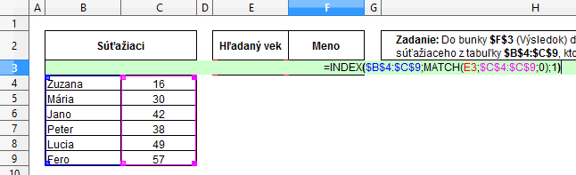Obrázok 2: Riešenie príkladu 1.

2.2 Príklad 2
Zadanie: Do bunky $H$3 (Počet bodov) doplňte počet bodov, ktorý získal 42-ročný súťažiaci Jano.
Riešenie: Zvolíme nasledovné parametre funkcie:
- Odkaz (Reference) – rozsah buniek $B$4:$C$9 o 6 riadkoch a 2 stĺpcoch.
- Riadok (Row) – číslo získame použitím funkcie MATCH, v ktorej pri vyhľadávaní požadovaného riadku používame dve kritériá.
  - Vyhľadávaná hodnota je hodnota bunky $F$3 (= Jano) a zároveň hodnota bunky $G$3 (= 42).
  - Pole vyhľadávania je rozsah buniek $B$4:$B$11 (stĺpec Meno) a zároveň $D$4:$D$11 (stĺpec Vek).
  - Hľadáme presnú zhodu.
- Stĺpec (Column) – keďže potrebujeme získať meno súťažiaceho, zvolíme prvý stĺpec v odkaze.
Záver: Prienikom riadka (3 – získaného pomocou funkcie MATCH) a stĺpca (3) sme v odkaze boli schopní pomocou funkcie INDEX získať dosiahnutý počet bodov pre súťažiaceho s menom Jano a s vekom vo výške 42 rokov.
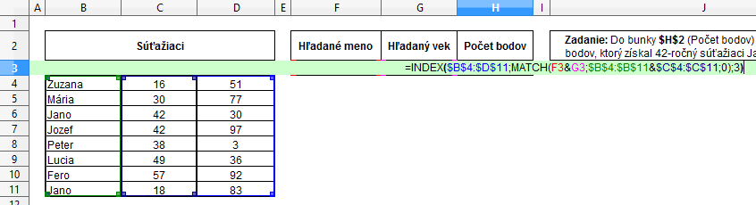Obrázok 3: Riešenie príkladu 2.

3 Referencie
- https://help.libreoffice.org/Calc/Spreadsheet_Functions#INDEX

4 Prílohy
- Súbor s riešenými príkladmi INDEX_1.0.ods

